年末年始休診のお知らせ
師走の候、平素は格別のご高配を賜り、厚くお礼申し上げます。
さて、本年度の年末年始につきましては下記の通り休診させていただきます。

１２/２９日（木） 診療納め
２９日（金） 交通事故・月会員限定〈午前のみ診療〉
３1日（土） ～ １/３（火） 休 診
１/4日（水） 診療はじめ 〈午前のみ〉
１ 5日（木） 以下 通常通り

皆様にとって、２０1７年が 健康で素晴らしい年になりますよう
スタッフ一同 お祈りしております。
駅前院・森の風接骨院ともども 来年も何とぞよろしくお願い致します。

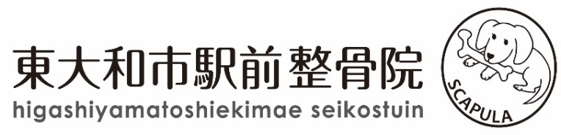
総院長 松多利彦

